Ирина Алдошина Основы психоакустики

Способность слуховой системы классифицировать звуки по высоте лежит в основе построения звуковысотных отношений в различных музыкальных культурах. Как уже было показано в первой части, для простых звуков определение высоты звука зависит в первую очередь от частоты сигнала, но также и от его интенсивности и длительности. Для сложных звуков это определяется способностью слухового аппарата делать спектральный анализ его состава, выделять и анализировать частотные соотношения между его гармониками и выявлять в нем признаки периодичности, так как только периодическим сигналам может быть присвоена высота, отнесенная к основному тону. Эта же способность слуховой системы к спектральному анализу и определению частотных интервалов между гармониками лежит в основе ощущения ?консонантности? или ?диссонантности? звучания различных музыкальных интервалов и аккордов.

Консонанс (от французского слова consonance) ? согласие (согласное звучание), соответственно диссонанс ? несогласное, нестройное звучание. Эти понятия можно рассматривать с разных позиций: музыкально-психологических ? ?консонанс? ощущается как мягкое звучание, представляющееся выражением покоя, опоры, а ?диссонанс? как раздражающее, беспокойное, являющееся носителем напряжения и движения. Чередование консонансов и диссонансов создает ?гармоническое дыхание? музыки. В разных музыкальных культурах и в разные периоды времени отношение к консонансным и диссонансным интервалам было различным: если во время Пифагора к консонансным интервалам относили только октаву, квинту и кварту, а в 13 веке и терции перешли в разряд консонансных, то в музыке 20 века уже широко используются малые интервалы, которые раньше считались резко диссонансными (малая секунда). Вопросы использования и взаимодействия консонансных и диссонансных интервалов определяются учением о гармонии, которая также меняется в разные эпохи с изменением музыкальных вкусов.

К анализу консонансов и диссонансов можно подойти и с психоакустических позиций, то есть рассмотреть, как влияют на их восприятие частотные соотношения между гармоническими составляющими сложных музыкальных звуков. Эти психоакустические отношения являются общими и зависят только от внутренних свойств слухового аппарата. Сейчас, когда в руках звукорежиссеров и музыкантов имеются огромные возможности выбора различных интервалов и аккордов с помощью компьютерных технологий, кажется полезным рассказать об этом, чтобы при создании различных электронных композиций и обработке звукового материала в процессе звукозаписи учитывались особенности слуховой системы воспринимать определенные интервалы и аккорды как раздражающие (диссонансные) или наоборот.

Каждая нота, сыгранная на любом инструменте ? это сложный звук, состоящий из основного тона и большого числа обертонов. Обертоном называется любая собственная частота выше первой, но только те обертоны, частоты которых относятся к частоте основного тона как целые числа, называются гармониками, причем основной тон считается первой гармоникой. Если этот звук дает четкое ощущение высоты тона, то он содержит в своем спектре только гармоники, то есть является периодическим (только периодические сигналы дают ощущение высоты тона).

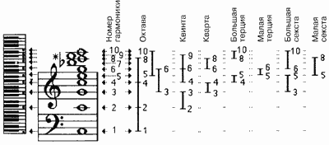

Рис. 1. Отношения частот и музыкальные интервалы между первыми десятью гармониками натурального ряда тона Сз

Значения частоты каждой гармоники относятся к основному тону и друг другу как: 1f0, 2 f0, 3 f0, 4 f0, 5 f0, 6 f0, 7 f0?.

Если взять, например, за основной тон ноту до малой октавы и отложить от нее частоты с отношением 2:1, 3:1, 4:1, 5:1 и т. д., то мы получим обертоновый ряд, показанный на рисунке 1. Отношения частот гармоник друг к другу (они называются интервальными коэффициентами) также подчиняются отношению целых чисел и дают основные интервалы: 2:1-октава, 3:2-квинта, 4:3 -кварта, 5:4-мажорная терция и т. д. Музыкальные интервалы между гармониками уменьшаются по мере увеличения их номера в следующих пропорциях: 2:1 > 3:2 > 4:3 > 5:4 > 6:5?

Каждая музыкальный тон теоретически содержит бесконечно большое число гармоник, соответствующих числу собственных частот колебаний струны, язычка и пр. Однако амплитуды их уменьшаются, и они практически становятся неслышимыми (всего попадает в слышимый диапазон, например, для ноты ля первой октавы 16000 Гц/440 Гц = 36 гармоник; если эту ноту сыграть на октаву выше, то в слышимом диапазоне остается 18 гармоник и т. д.)

Для многих инструментов имеются акустические пределы воспроизведения гармоник в силу механической природы их звучащего тела ? у большинства акустических инструментов верхний предел лежит в пределах практического верхнего диапазона человеческого слуха до 16 кГц, хотя современные синтезаторы могут создавать сколь угодно большое число гармоник.

Как уже было показано в предыдущей статье, основное влияние на оценку высоты тона оказывают первые 7-8 ?развернутых? гармоник, еще 8-9 гармоник несут дополнительную информацию как для оценки высоты, так и для оценки тембра звучания, то есть наиболее значимыми для слуха являются только первые 15-17 гармоник.

При оценке высоты тона производится спектральный анализ как с помощью оценки места максимального смещения на базилярной мембране, соответствующего данной частоте, так и с помощью оценки временных интервалов нейронных импульсов. Следует отметить, что распределение максимумов соответствует не самой частоте, а ее логарифму, именно поэтому слух одинаково оценивает интервал октава, если его образуют две частоты с отношением частот 200:100 Гц или 2000:1000 Гц: по логарифмической шкале отношение этих двух расстояний одинаково и равно 2:1, по линейной ? они отличаются в 10 раз. Поэтому практически при всех измерениях используется обычно логарифмическая шкала частот ? это соответствует слуховому восприятию интервалов.

Психоакустическая основа восприятия одних музыкальных интервалов как консонансных, других ? как диссонансных, связана с понятием ?критической полосы?, которое имеет чрезвычайно большое значение как для восприятия мелодии и гармонии музыки, так и для современных систем сжатия звуковой информации в цифровом радиовещании и звукозаписи.

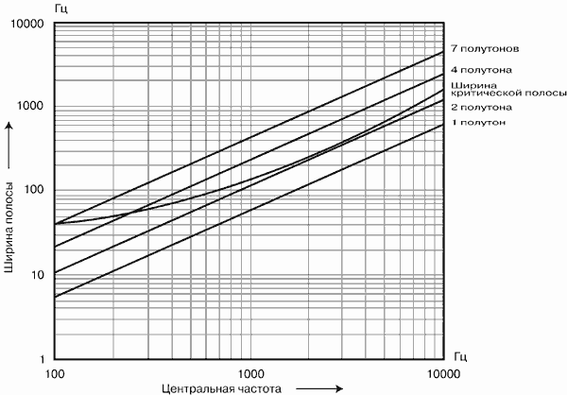
Рис. 2. Зависимость ширины критических полос от частоты

Действие базилярной мембраны при спектральном анализе сложного звука можно считать эквивалентным действию линейки полосовых фильтров, каждый фильтр имеет ассиметричную форму с более крутым спадом в сторону высоких частот. Частотнозависимая ширина полосы пропускания фильтров зависит от разрешающей способности слуховой системы и определяет ширину ?критической полосы?. Определение ?критической полосы? в современной литературе принято следующее: ?ширина полосы, внутри которой слуховые ощущения резко изменяются?. Действительно, ощущения громкости, маскировки и др. при попадании звуковых сигналов внутрь или вне критической полосы по частоте резко различаются. Зависимость ширины критических полос от частоты показана на рисунке 2 (для сравнения приведены линии, соответствующие ширине интервала в один полутон, два полутона, 4 и 7 полутонов на разных частотах). Из рисунка видно, что ширина критических полос с повышением частоты расширяется.

Следует понимать, что на базилярной мембране действует подвижная линейка фильтров, при переходе от одних тонов к другим их центральные частоты меняются. Всего на базилярной мембране размещается примерно 24 критических полосы с частотнозависимой шириной.

Ощущения диссонансности или консонансности созвучий также связано с наличием критических полос, то есть с конечной разрешающей способностью слуховой системы.

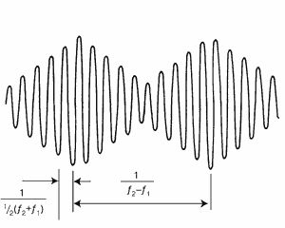
Рис. 3. Пример биений

Как известно из теории колебаний, если в системе происходит сложение двух колебаний с близкими частотами f1 и f2, то возникает режим биений, эти биения воспринимаются на слух как пульсации громкости тона со средней частотой 1/2(f1 + f2) и медленно меняющейся амплитудой с частотой (f1- f2). Пример биений показан на рисунке 3. Когда частоты совпадают, два тона звучат в унисон, если начинать увеличивать частоту одного тона, то, вплоть до разницы 15 Гц, отчетливо прослушивается один тон с меняющейся громкостью ? ?биения?, при дальнейшем увеличении разницы частот начинают прослушиваться оба тона с сильной шероховатостью звучания и, наконец, когда разница частот становится больше критической полосы ? шероховатость исчезает.

Это процесс можно легко прослушать, подав на акустическую систему два чистых тона от генератора, частота одного должна быть фиксирована, частота другого меняется. Этим свойством, возникновением отчетливых биений, пользуются для настройки музыкальных инструментов. Частота F, на которой начинают прослушиваться два тона с сильной ?шероховатостью?, называется частотой ?перемешивания?. Она соответствует примерно разности частот около полутона, то есть df/f = 0,06 (на 500 Гц) и более чем целый тон df/f = 0,12 (на частотах ниже 200 и выше 4000 Гц).

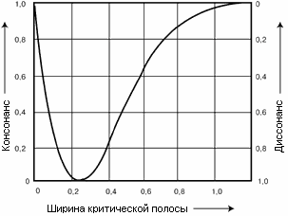

Рис. 4. Зависимость степени ощущения консонантности (диссонантности) интервалов между двумя чистыми тонами в зависимости от ширины критической полосы

Эксперименты, проделанные с большой группой слушателей, среди которых не было профессиональных музыкантов (поскольку их слух натренирован на заученные образцы консонансных и диссонансных созвучий), позволили установить, при какой разнице по частоте два чистых синусоидальных звука воспринимаются как ?приятные? консонансные или как резкие, неприятные ?диссонансные?. Результаты экспертиз были количественно обработаны и представлены на следующем графике (рисунок 4). Максимальная ?приятность? звучания ? консонанс ? обозначен 1, диссонанс ? 0, максимальная неприятность, ?резкость? ? консонанс ? 0, диссонанс -1.

Как видно из графика, если разница частот равна нулю, то есть два тона звучат в унисон, то это совершенный консонанс. Если разница частот больше, чем критическая полоса, то это созвучие тоже звучит как консонанс. Для частот, разница между которыми составляет от 5 до 50% от критической полосы, созвучие воспринимается как диссонанс. Максимальный диссонанс прослушивается, когда разница составляет одну четверть от ширины критической полосы. Следует помнить, что ширина эта меняется с частотой (смотри рисунок 2). Поэтому два тона могут звучать как консонансный интервал в одной октаве, и как значительно менее консонансный (или даже диссонансный) ? в другой.

Эти результаты полезно иметь в виду при составлении различных электронных музыкальных композиций и компьютерной обработке звука. Следует с осторожностью использовать сочетания звуков, частотная разница между которыми порядка одной четверти критической полосы ? если не ставить специальной задачи создать такую музыку, чтобы слушатель от нее впадал в нервное расстройство.

Полученные результаты могут служить базой для определения степени консонансности различных интервалов и музыкальных аккордов сложных музыкальных тонов, содержащих в спектре большое количество гармоник.

В этом случае биения могут возникать как между фундаментальными частотами различных тонов, так и между их гармониками. Используя полученные выше результаты для простых тонов, можно количественно оценить степень консонансности (диссонансности) отдельных музыкальных интервалов.

В таблице 1 рассмотрены два тона, отношения фундаментальных частот которых равно 3:2, (квинта), нижняя частота 220 Гц.

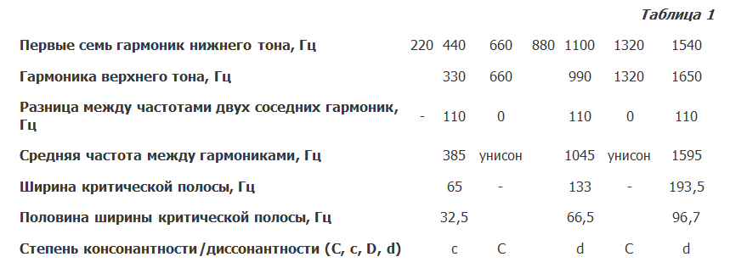

Методика оценки степени консонанса (диссонанса) интервала в табл. 1 и табл. 2 основана на сравнении разницы частот двух соседних гармоник с шириной критической полосы, соответствующей средней частоте между ними:

Таблица 2
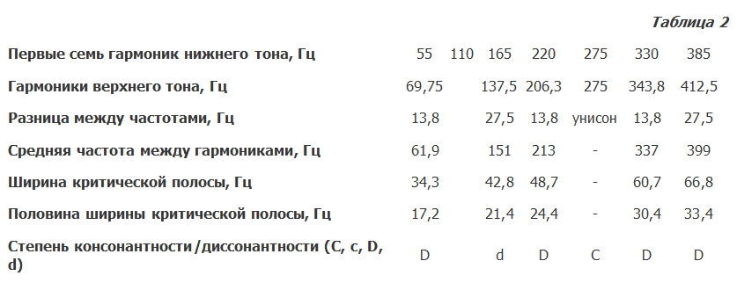
-если две гармоники имеют равные частоты, или различие между ними меньше 5% от ширины критической полосы, то они обозначаются как совершенный консонанс ? С;
-если разница между двумя гармониками по частоте больше ширины критической полосы (столбец 3 и 5), то это несовершенный консонанс ? с;
-если разница между частотами ближайших гармоник меньше ширины критической полосы, то это диссонанс-d;
-если эта разница меньше половины ширины критической полосы, то это совершенный диссонанс ? D.

Если частотная разница между большинством гармоник двух тонов больше ширины критической полосы или ее половины, то такое созвучие будет восприниматься как консонанс, поэтому, например, квинта относится к консонансным интервалам (рис. 5).

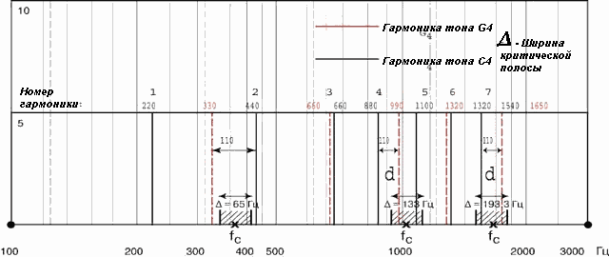

Рис. 5. Сравнение частотной разницы между соседними гармониками с шириной критической полосы

Приведем для примера результаты расчета для большой терции, отношение частот 5:4, нижний тон 55 Гц.

Как видно из полученных результатов, это интервал следует отнести к диссонансным.

Необходимо отметить, что один и тот же интервал или аккорд будет восприниматься как более или менее консонансный (диссонансный) в зависимости от того, в каком месте частотной шкалы он находится (так как ширина критической полосы частотно-зависима). Как следует из практики и подтверждается вышеприведенной методикой, уменьшающиеся интервалы между высокими гармониками (7:8, 8:9 и др.) звучат более диссонансно, чем интервалы между первыми гармониками(1:2, 2:3, 3:4 и др.). Решающую роль в слуховом ощущении степени консонантности (диссонантности) интервала играют развернутые первые 7-8 гармоник, как и при определении высоты тона.

Таким образом, способность слуховой системы воспринимать определенные сочетания звуков как благозвучные (консонансные) или раздражающие (диссонансные) связана с конечной разрешающей способностью слуховых фильтров и является ее фундаментальным свойством.

Ведущий российский специалист по акустике и аудиотехнологиям, доктор технических наук, профессор Ирина Аркадьевна Алдошина избрана членом Совета директоров AES (Audio Engineering Society), самого авторитетной и представительной организации в мире звуковой техники и технологии. Впервые представитель России вошел в руководство AES. Редакция журнала ?Звукорежиссер? поздравляет Ирину Аркадьевну Алдошину, нашего постоянного автора, с избранием на высокий пост, и расценивает это событие как высокую оценку международной профессиональной общественностью ее трудов и заслуг.

